**Penguncian Item Free Service (WEB Version)**

Penambahan fungsi untuk mengunci item di transaksi free service dan juga penambahan nilai jam operasi default untuk semua kategori free service.

1. **Master Pekerjaan**

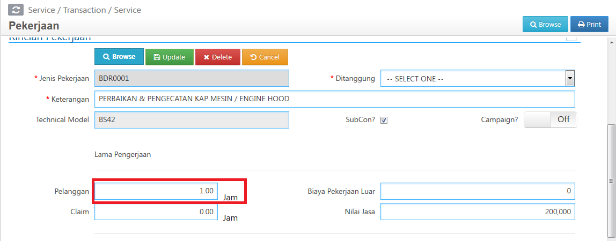Gambar 1.1

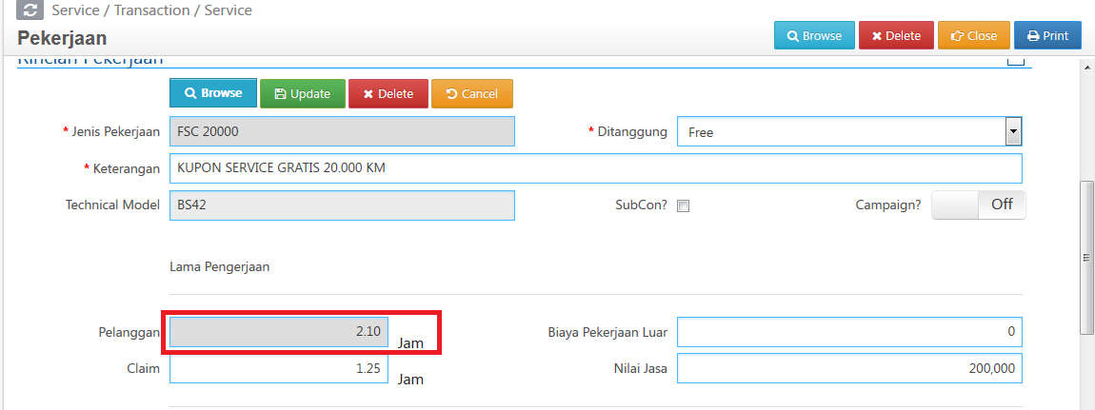Gambar 1.2

Gambar 1.1 adalah master pekerjaan yang bukan free service. Maka untuk lama pekerjaan pelanggan tidak di-disable / tidak terproteksi. Sedangkan untuk gambar 1.2 yang merupakan free service maka lama pekerjaan pelanggan terproteksi / di-disable dan untuk angkanya terdapat itungan tersendiri diambil dari table baru.

1. **Transaksi**

Untuk di transaksi sendiri yang diproteki adalah item detailnya.

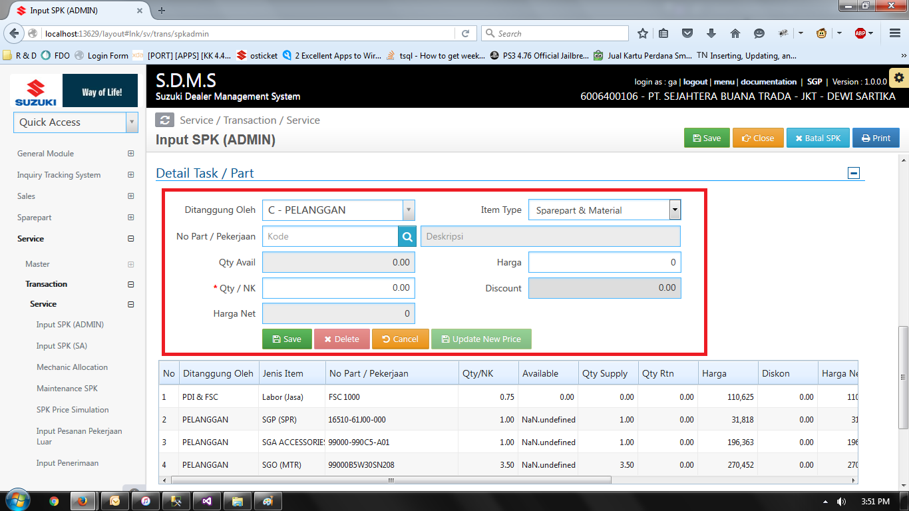Gambar 2.1

Di gambar 2.1 ini untuk transaksi FSC masih diperbolehkan untuk menambah item / part.

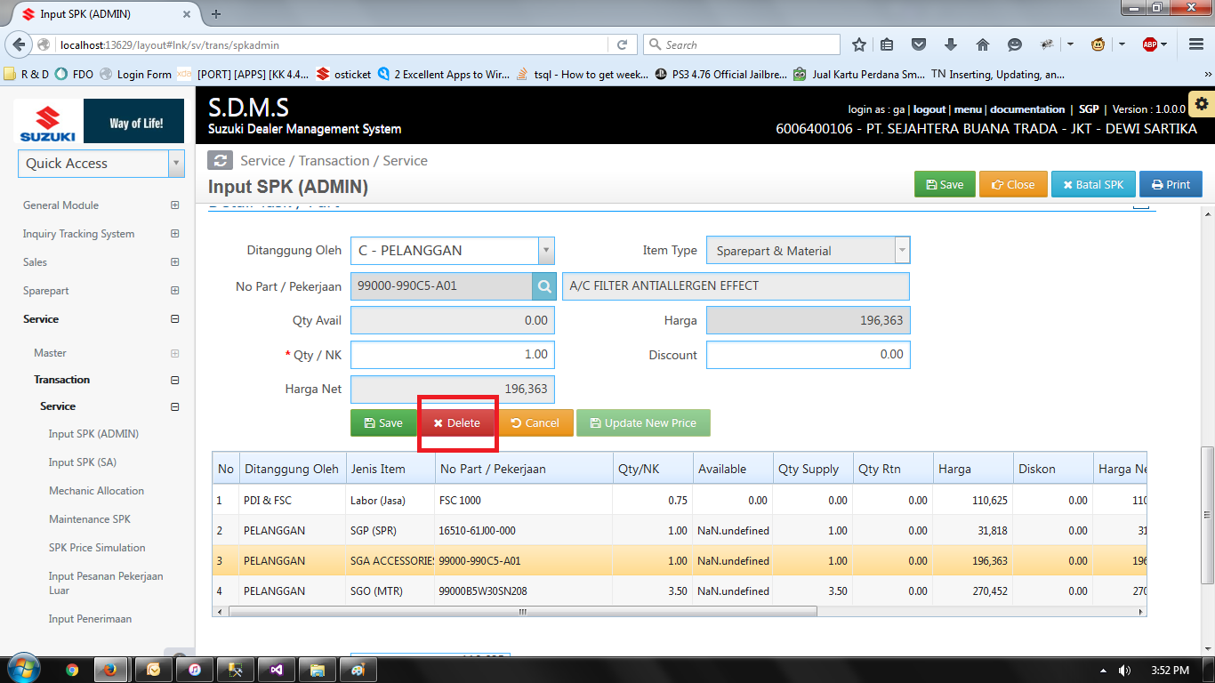Gambar 2.2

Di Gambar 2.2 Untuk item / part yang ditambahkan selain dari default free service. Maka item / part tersebut masih dapat dihapus.

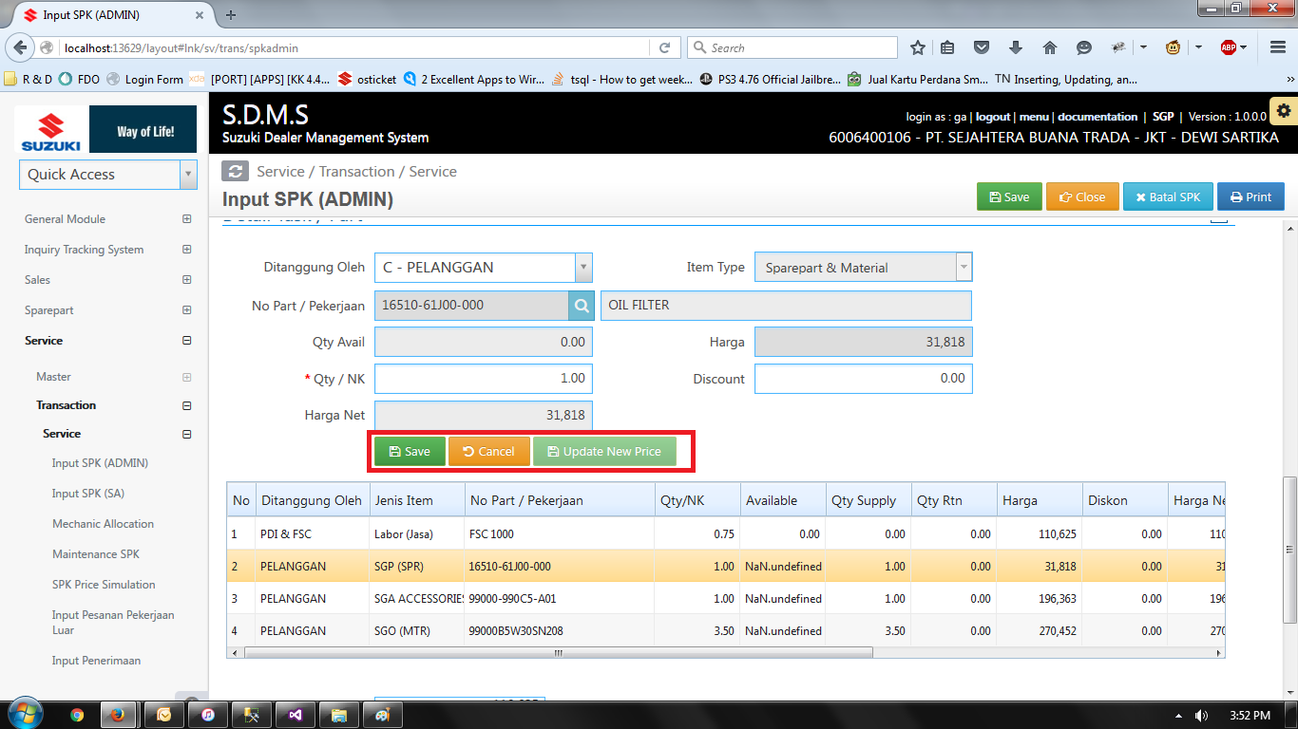Gambar 3.3

Di Gambar 3.3 ini item / part yang terdapat / terdaftar di job type free service tidak dapat dihilangkan / dihapus.